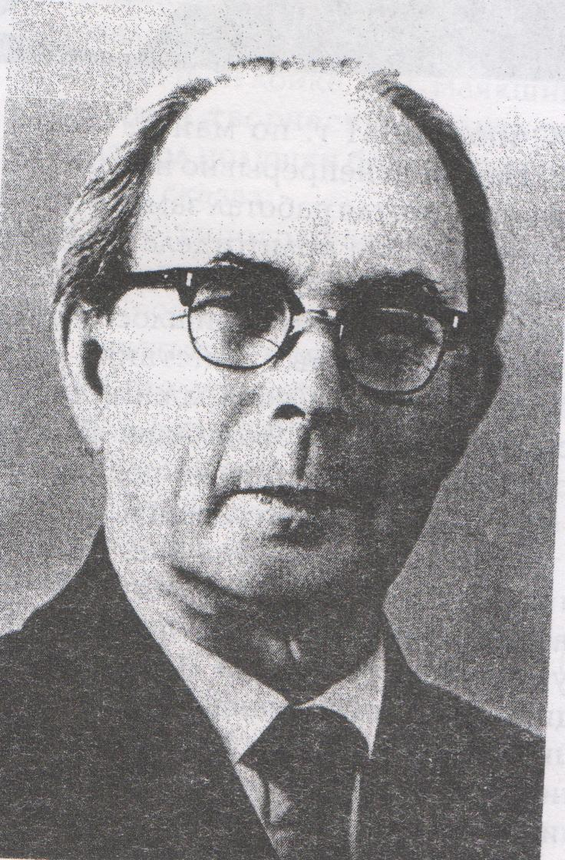
Воспоминания о Кузьме Яковлевиче Наякшине
профессоре, заведующем кафедрой истории КПСС Куйбышевского политехнического института(1961-1982гг.), почетном гражданине г. Куйбышева.

В начале прошлого века в крестьянской семье родился Кузьма Яковлевич Наякшин. Жизнь его связана с историей страны и средне-волжского края. После окончания Мензелинского сельскохозяйственного училища в ноябре 1917 года он был избран членом Акташского волостного комитета, где работал секретарем до мая 1918 года. Весной в стране обострился продовольственный кризис – голод охватил не только городское население, но и деревенскую бедноту. Как член волостного комитета Кузьма Яковлевича помогал беднейшему крестьянству выжить в этот трудный для страны период.
К.Я.Наякшин – участник гражданской войны. В 1918 году он вступил в Мензелинский партизанский отряд, боровшийся с чехоучредиловцами, а затем колчаковцами, где был политруком роты. В июле 1919 года в боях с колчаковцами был контужен.
С 1920 по 1925 год К.Я.Накшин находился на политико-просветительской работе в городе Набережные Челны, в Донбассе и на Урале. После окончания Пермского университета он работал пропагандистом Пермского окружкома партии, с февраля 1932 года – заместителем директора Самарского пединститута, затем директором научно – исследовательского института педагогики, заместителем заведующего Средне – Волжского краевого отдела народного образования, заместителем директора сельхозинститута, инструктором крайкома партии, преподавателем пединститута.
С июля 1941г. по май 1945-го К.Я.Накшин непрерывно находился на фронте, где работал заместителем начальника политотдела стрелковой дивизии, а затем лектором политотдела армии. Ему пришлось участвовать в военных действия по обороне Москвы. Своей зажигательной речью Кузьма Яковлевич вдохновлял воинов на ратные подвиги. В одном из боев он был ранен.
После демобилизации К.Я.Накшин работал старшим преподавателем Куйбышевского пединститута, а с марта 1947 года – заведующим кафедрой высшей партийной школы в Куйбышеве. Многие административные и партийные работники области самого высокого уровня знают и помнят К.Я.Накшина – он пользовался большим уважением. Кузьма Яковлевич мог обратиться к высокому руководству области с любым вопросом; на собраниях областного, городского и институтского актива он выступал с убедительными речами. Кузьма Яковлевич не боялся говорить правду, он излагал ее открыто, без обиняков. Люди же, как известно, этого не любят, и поэтому К.Я.Накшин немало пострадал в своей жизни за правду. С 1961 года и до последних своих дней профессор К.Я.Накшин работал заведующим кафедрой истории Куйбышевского Политехнического института. Он был ведущим ученым-историком, высококвалифицированным специалистом. Кузьма Яковлевич вел большую педагогическую им научно-исследовательскую работу. Им положено начало научной разработке истории Среднего Поволжья, Куйбышевской области; он является автором многих научных трудов. Под его руководством защищено более 20 кандидатских диссертаций. На кафедре, возглавляемой Кузьмой Яковлевичем, почти все преподаватели имели ученную степень.
Он был душой коллектива, проявлял большую заботу о своих коллегах по работе. Многие из них, как и сам К.Я.Накшин, прошли испытания военным лихолетьем, сражались на фронтах Великой Отечественной войны. Среди них – Л.И.Биргер, Н.В.Дудченко, В.Я.Землянухина, Л.М.Зотов, А.Н.Колпаков. Все они вознаграждены орденами и медалями за боевые заслуги перед Родиной.
На кафедре истории работали также доценты М.Л.Грабичева, Н.А.Бегунова, Т.В.Алимова, Ю.П.Кудинов, А.А.Семашкин и другие. Они принимали активное участие в научных и методических конференциях, являются авторами ряда научных статей, монографий.
К.Я.Накшин как видный ученый и пропагандист проявил себя как видный общественный деятель. Он много лет возглавлял Президиум областного отделения Всероссийского общества охраны памятников истории и культуры, со всей свойственной ему принципиальностью защищая самарское историческое наследие. По его инициативе многие исторические памятники в Самаре и области были отмечены мемориальными досками; во многих книгах и сериях плакатов, изданных под его непосредственным руководством, нашли отражение важнейшие страницы истории нашего края, а также памятники истории и культуры, которыми богата Самарская область. За активное участие в гражданской и Великой Отечественной войне, за плодотворную педагогическую, научную и общественную деятельность К.Я.Накшину было присвоено звание Почетного гражданина города Куйбышева. За заслуги перед Родиной он награжден орденами Октябрьской революции, Трудового Красного Знамени, Отечественной войны, Красной Звезды и многими медалями; ему вручен почетный знак «50 лет пребывания в КПСС».
Мне довелось навестить К.Я.Накшина в больнице. Он тогда сказал мне, что у него резкая боль в груди. Помню, у меня закрылась мысль: «Значит, дело серьезное, ведь Кузьма Яковлевич никогда до этого не жаловался на свое здоровье…» Лежа на больничной койке, К.Я.Накшин продолжал творчески трудиться. Взяв из-под подушки большую кипу бумаг, он сказал:
-Это типографические оттиски страниц моей книги «Становление»… Просматриваю их. Скоро должны печататься в типографии.
А на следующий день, 14 апреля 1982 года, Кузьмы Яковлевича не стало. Вскоре после его смерти вышла в свет та самая книга «Становление», посвященная самарскому периоду жизни и деятельности В.И.Ульянова (Ленина). Это последний научный труд К.Я.Накшина.
Память о Кузьме Яковливече надолго останется в сердцах тех, кто знал его. Сколько раз мы, те, кто учился у него и работал под его руководством, поверяли свою жизнь эталоном высокой наякшинской нравственности и его отношения к труду!.. Кузьма Яковлевича прожил большую, насыщенную жизнь, и прожил он ее не напрасно.

